Maven:java项目管理工具，主要负责管理依赖和打包。类似于nodejs里的npm，python里的pip吧。管理本质在于调用相关插件。
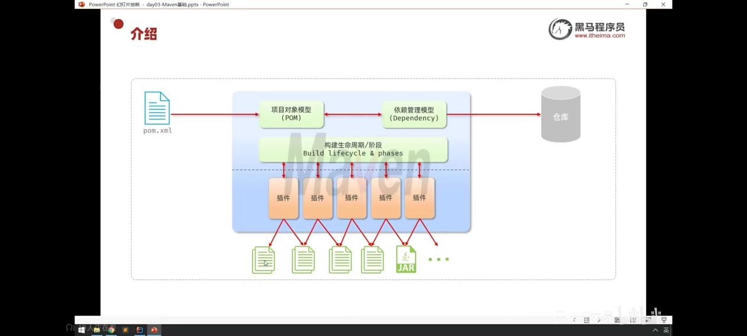
安装：官网下载安装包，解压安装。
装好后配置本地仓库地址，配置阿里云私服（用于镜像下载相关依赖），配置环境变量，类似Java配置环境变量。
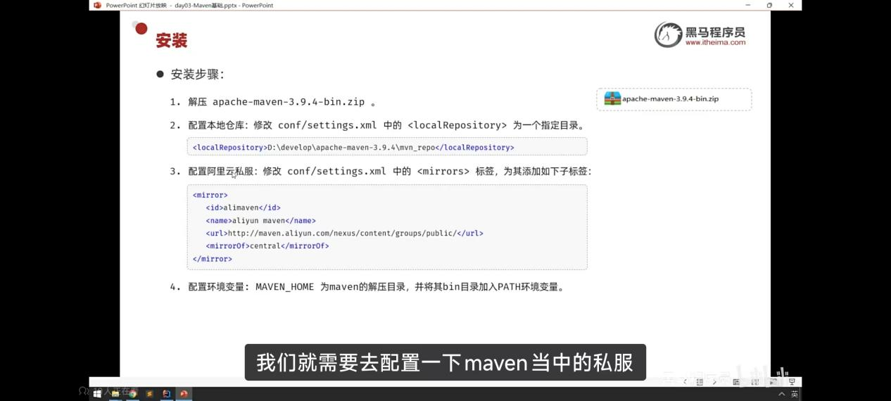
阿里云私服地址：
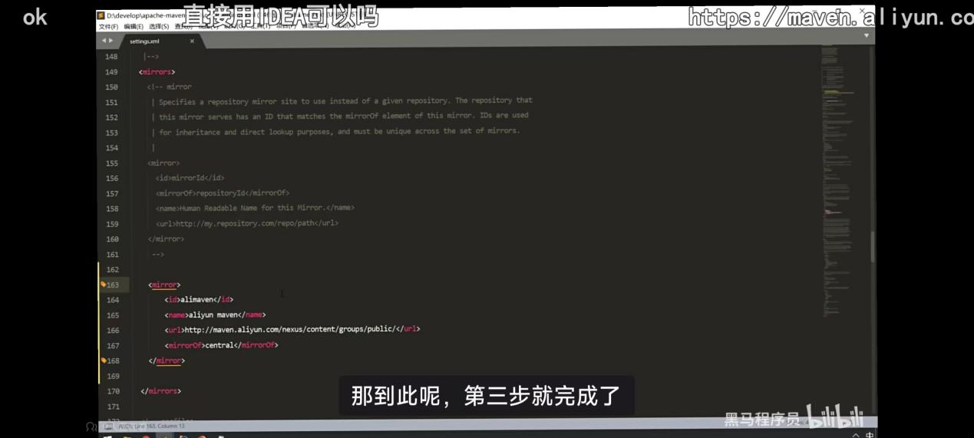
Ide创建maven项目：
先修改整体设置（不要打开项目，是ide整体设置）
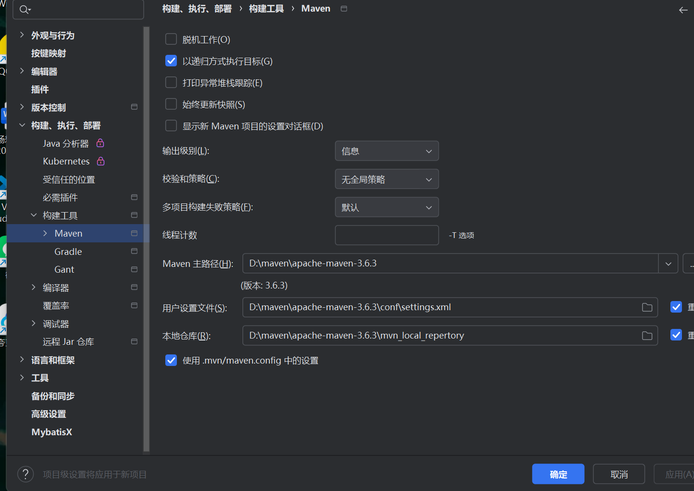
主要改maven主路径，xml文件地址，本地仓库位置。
然后创建项目，
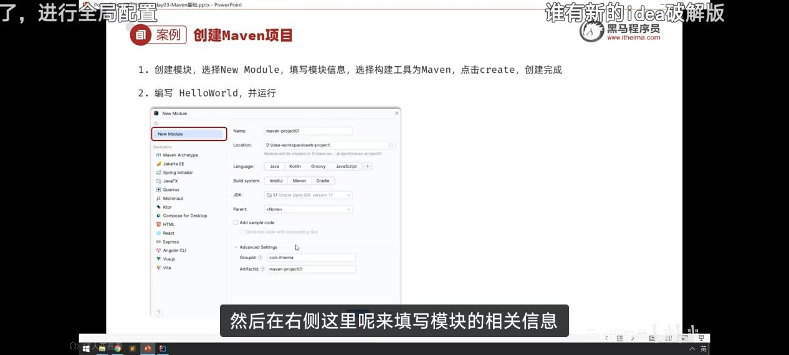
maven坐标含义：
